КОМИТЕТ ПО КУЛЬТУРЕ АДМИНИСТРАЦИИ ОДИНЦОВСКОГО ГОРОДСКОГО ОКРУГА

МУНИЦИПАЛЬНОЕ АВТОНОМНОЕ УЧРЕЖДЕНИЕ ДОПОЛНИТЕЛЬНОГО ОБРАЗОВАНИЯ
ОДИНЦОВСКАЯ ДЕТСКАЯ ШКОЛА ИСКУССТВ «КЛАССИКА»
(МАУДО ОДИНЦОВСКАЯ ДШИ «КЛАССИКА»)

143005, Московская область, Одинцовский г.о., г. Одинцово, ул. Можайское шоссе, д. 147, 149
Тел. 8 (495) 591-44-11, E-mail: odin_dshi@mosreg.ru, dshi-odintsovo@yandex.ru

ИНН 5032060516 КПП 503201001 ОКПО 53892926 ОГРН 1025004068605

Методический доклад
преподавателя Шевченко Дарины Николаевны
на тему:

«ТЕХНИКА ИСПОЛНЕНИЯ ПЕРМОГОРСКОЙ РОСПИСИ, ЕЕ КОЛОРИТ, ПРИНЦИПЫ ПОСТРОЕНИЯ КОМПОЗИЦИИ, СЮЖЕТ НА УРОКАХ КОМПОЗИЦИИ ПРИКЛАДНОЙ ВО 2 КЛАССЕ»

г. Одинцово
2022г.
Техника исполнения Пермогорской росписи, ее колорит, принципы построение композиции, сюжеты - все это указывает на непосредственную связь с древнерусскими книжными миниатюрами, которые, в свою очередь, напрямую связаны с иконографией. Особенно это легко проследить на большой поверхности прялки. Обычно лицевая поверхность разбивалась на две части. Верхняя была больше, чем нижняя, но при этом не создавалось впечатлений неустойчивости, т.к. переход от лопаски к стояку был ступенчатым, широким и уравновешивал такую композицию.
Основным цветом в Пермогорской росписи был красный, сопутствовали ему зеленый и желтый.
Иногда использовали и синий кобальт, чуть "золота". На более ранних образцах краски приглушенные, желтый был ближе к охре, красный к темно - вишневому или терракотовому, глухой зеленый. На более поздних образцах белые фоны, яркие краски.
Красный цвет – преобладающий в цветовой гамме Пермогорской росписи. Кроме того, особое внимание привлекает тонкий черный контур, нанесенный на изображения как будто бегло, но с невероятной точностью. Секрет таится в технике исполнения росписи – сначала мастер наносил контур на белый фон и только потом постепенно заполнял его цветом.
Трилистник - основной растительный мотив пермогорской росписи - образ цветка, проклюнувшегося зерна. Цветок бывает нескольких видов, он может быть как симметричным, так и несимметричным. Сердцевинка цветка может состоять из большой капельки желтого и зеленого цветка и из кустика тех же цветков.
Основой является орнаментальный узор растительной тематики.
На гибкие побеги нанизаны трехлопастные, чуть изогнутые листья с острыми кончиками и тюльпановидные цветы, напоминающий древний цветок крина (лилии). Этот знак трех начал состоит их центрального листика или почки, устремленного вверх, и двух боковых листьев отогнутых в противоположные стороны от главного. По краям изображались букетики скругленных листиков и сказочные разноцветные птицы счастья – Сирины.
Основные мотивы росписи – сюжетные сценки из повседневной жизни – чаепитие, посиделки, катание, выезд, гуляние. Почти все расписные сюжеты были связаны со сценами крестьянской жизни.
С 6-8 лет девочка в крестьянской семье начинала готовить ее приданое к свадьбе: пряла нитки на прялке, чтобы потом наткать полотна для полотенец, рубах и сарафанов. Отец делал маленькую детскую прялочку. А жених дарил ей невесте красивую расписную прялку, и шла она по дерев-ца посиделки, гордо неся ее, чтобы все видели эту красоту. Считалось: у кого самая красивая прялка, ту больше всего жених любит.
Пряла девушка пряжу на такой прялке, и не казался ей вечер долгим, а труд утомительным. И в знак взаимной любви дарила она потом тканый расшитый пояс своему жениху со словами "Кого люблю, тому дарю".
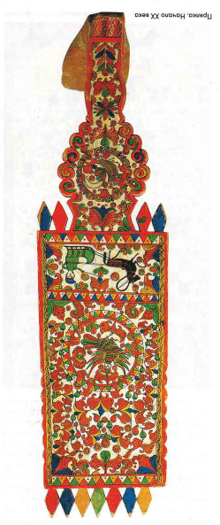
Расписывали в Пермогорье не только прялки, но и множество других обиходных вещей. Сохранились не обыкновенной красоты люльки, хлебные короба, туески, ,деревянная посуда, колыбели,ларцы, сундуки, подголовники.
В последние годы светлые росписи русского Севера стали необыкновенно популярны. Они вновь удивили нарядностью белого фона, затейливостью композиции и простотой рисунка. Даже в музеях, где много старинной красоты, глаз сразу выхватывает те туеса и скобкари, сундуки и санки, люльки и прялки, что покрыты сплошным ковровым радостным узором вперемежку с птицами Сирии, пряхами и единорогами.
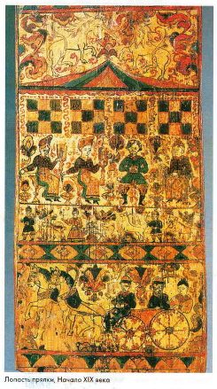
Сюжеты на пермогорских прялках можно условно разделить на два чаще других встречающихся варианта. "В одном из них в верхней части на лицевой стороне прялки помещали медальон с птицей Сирии в райских кущах или несколько птиц у Древа жизни: Внизу изображали сцену катания на санях, свадебный поезд, на более ранних прялках рисовали выезд купца. Вокруг одного такого купеческого выезда среди прочих занятных надписей есть и такая: "Сей человек купеческое содержание имеетъ большима всякима товарыма дорогима занимается". А в верхней части около одной из птиц дается такое пояснение: "Сия птица отца нашего истиннаго сотворение" (орфография сохранена).
В другом варианте на фасадной (лицевой) стороне прялки изображались "супрядки", как по-местному назывались посиделки. Девицы и женщины сидели, как полагается пряхам, под окошками - по-пермогорски в "шашечку". В нижнем ставе изображался свадебный поезд.
Кроме всего, само жилище, дом изображался также по традиции книжной миниатюры - в разрезе, с шатровой крышей и часто с единорогом и львом по обе стороны. А между прочим, эти звери, да в такой же позе на задних лапах, были символом московского Печатного двора и изображались на книгах. Оттолкнувшись от них, рисовали свое, знакомое: так, единорог больше походил на коня, а шатер - на северную высокую избу в 2-3 этажа (вот где были и вправду "высокие терема").
На одной из прялок под шатровой крышей показано семейное застолье, а внизу под ними свинью. Так и было: жили в верхнем этаже, а внизу держали сено и скот.
Первый вариант росписи оказался более устойчивым. Также встречаются пермогорские прялки, поверхность которых не разделена на ставы: пряхи, домашние животные и птицы, повозки, охотники и прочее, находятся как бы в одном временном пространстве посреди растительных мотивов. Есть на прялках и изображения кораблей.
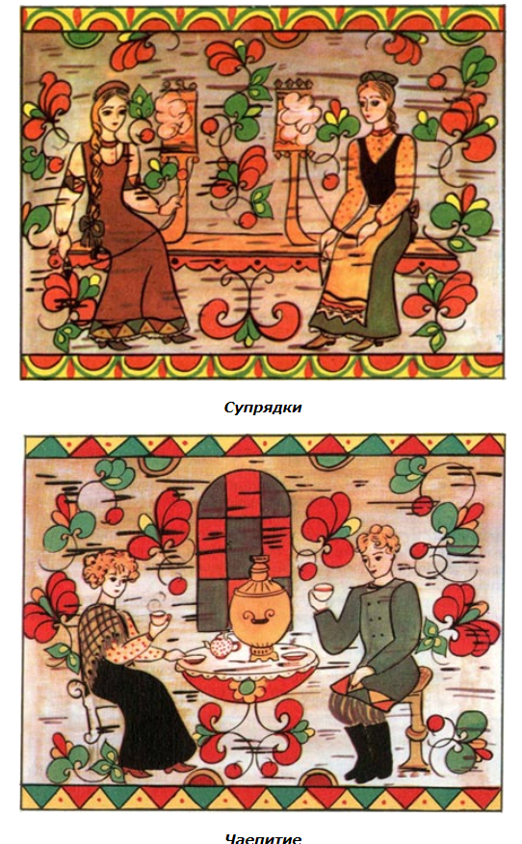
Сюжетные росписи всегда жизнеутверждающие, радостные - это торжество жизни: цветы, домашние животные (например, кошка - символ домашнего уюта). Эти рисунки могут нам рассказать о текущей ситуации или о занятии хозяина. Мастер в своей росписи изображал окружающую его жизнь, отражал какие-то яркие события из этой жизни. На изделиях можно увидеть рыбалку, пароходы, сцены крестьянского труда. А еще изображали служивых солдатиков, сбор березового сока, рубку леса, доение коровы и многое другое.
Современные художники могут делать свои житейские наблюдения и отражать их в рисунке, следуя примеру старых мастеров. Те были очень конкретны, насыщали изображения деталями: тут и новомодная шаль на плечах у пряхи, высокий гребень в прическе, повойники, кустушки, оконца где слюдяные, где стеклянные. Именно эти бытовые подробности помогли искусствоведам определить время

Варианты композиций представлены в виде схем.
Возможны и другие варианты композиций, соблюдая ярусность.
Райские кущи с птицами
Или
Медальон с птицей сирин
Орнамент
Сюжет внутри помещения
окно
окно
окно
Шатер
Орнамент с птицами и животными
Орнамент
Бытовой сюжет
Орнамент

Примеры работ, выполненные учащимися школы:
